Гр. «Василёк»
Консультация для родителей:
«Нетрадиционные способы лепки»

Лепка – одно из полезнейших занятий для ребенка, одно из средств эстетического восприятия, помогает формировать художественный вкус, учит видеть и понимать прекрасное в окружающей нас жизни и в искусстве.
Лепка - это объемное, трехмерное изображение предметов в пространстве с помощью мягкого вещества: глины, пластилина, тесто. Своеобразие лепки состоит в том, что с помощью этого вида деятельности передается форма предмета в трех измерениях. Своеобразным является и содержание детской лепки. В отличии от скульптора, изображающего в основном живые существа, дети лепят почти все окружающие предметы. Однако взрослым надо понимать. что они должны учить ребенка лепить, а не делать из него скульптора и лепка не самоцель, а лишь средство всестороннего развития и воспитания.
К нетрадиционным техникам лепки в дошкольном возрасте относятся: использование в лепке различных нетрадиционных пластических материалов интеграцию лепки с различными видами детской изобразительной деятельности; создание оригинальных лепных образов.
Нетрадиционные техники позволяют детям познакомиться с разнообразными пластическими и вспомогательными материалами, что способствует повышению выразительности лепных образов, поддерживанию их эмоционально – положительного отношения к данному виду деятельности, способствует удовлетворению потребности детей в художественном выражении, развитию детского изобразительного творчества. Нетрадиционные техники лепки способствуют развитию данного вида художественной деятельности. Одно из основных достоинств является привлекательность нетрадиционных техник для детей и легкость некоторых техник в освоении детьми. Вместе с этим нетрадиционные техники способствуют развитию воображения, творческой активности, зрительной памяти, гибкости и быстроты и индивидуальности каждого ребенка.
Тестопластика – лепка из соленого теста. Техника тестопластики интересна, многообразна. Изделия, выполненные из соленого теста не только приносят радость взрослым и детям, но и украшают жилище или становятся хорошим подарком для родных и близких
Пластинография – это техника, принцип которой заключается в создании пластилином лепной картинки на бумажной, картонной или иной основе, благодаря которой изображения получаются более или менее выпуклые, полуобъемные.
Пластилиновая мозаика – заполнение изображения мелкими пластилиновыми шариками.
Технология изготовления пластилиновой мозаики крайне проста – из пластилина вылепляются мелкие шарики, которые укладываются на лист картона вплотную друг к другу. Такая работа требует усидчивости и аккуратности.

Уважаемые родители, предлагаем Вам с детьми дома освоить нетрадиционные техники лепки!
Тестопластика
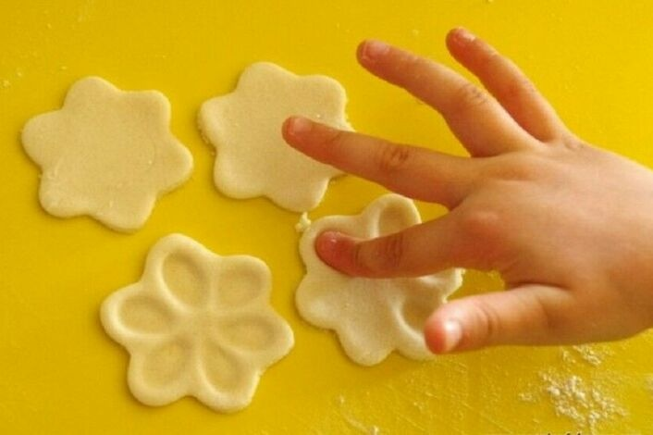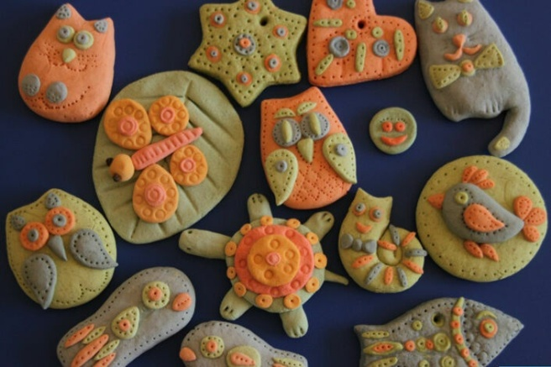
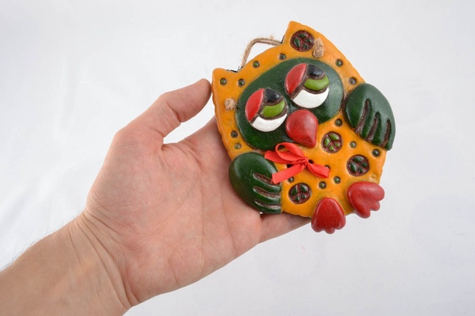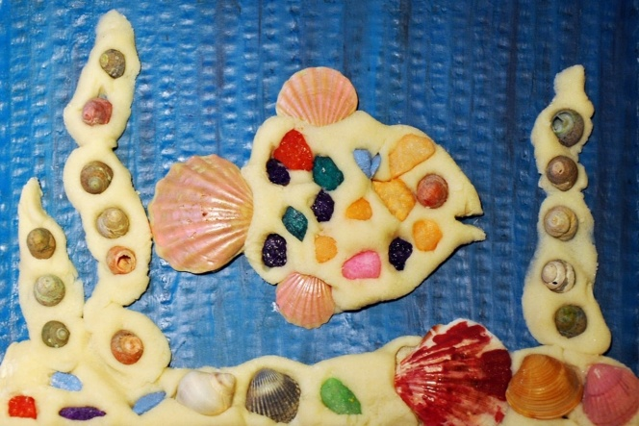
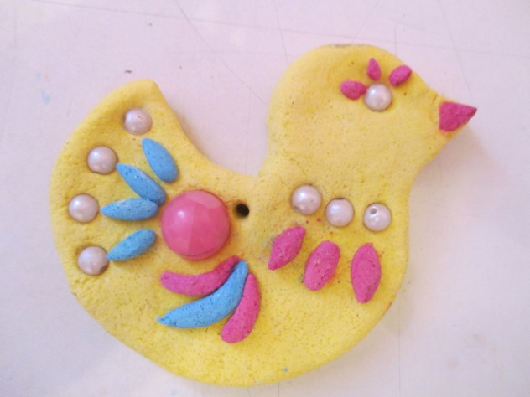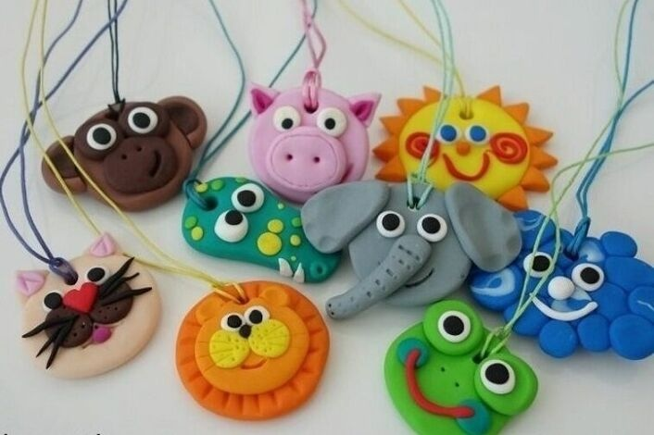

Пластилинография
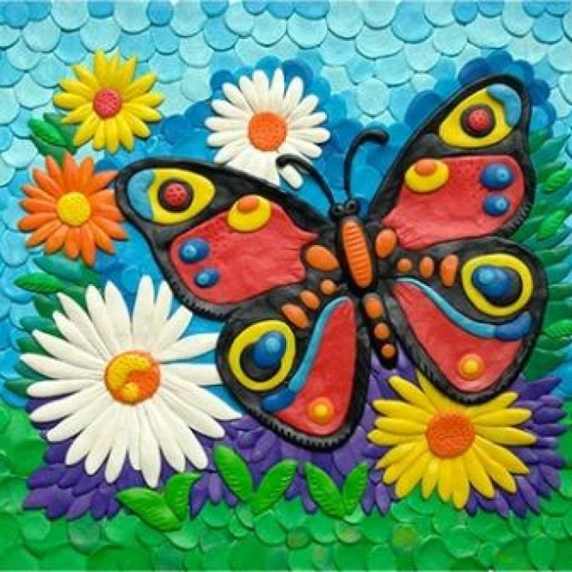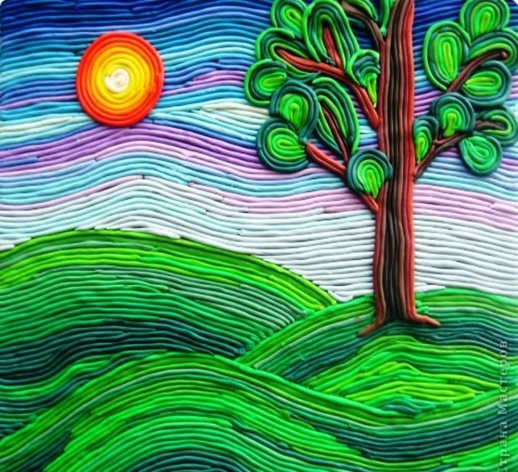

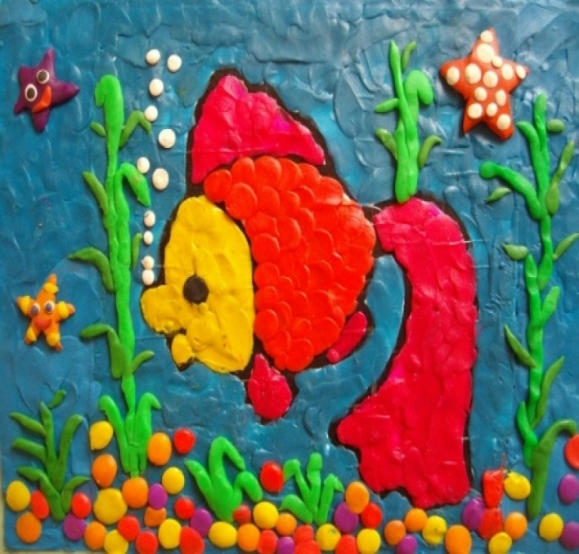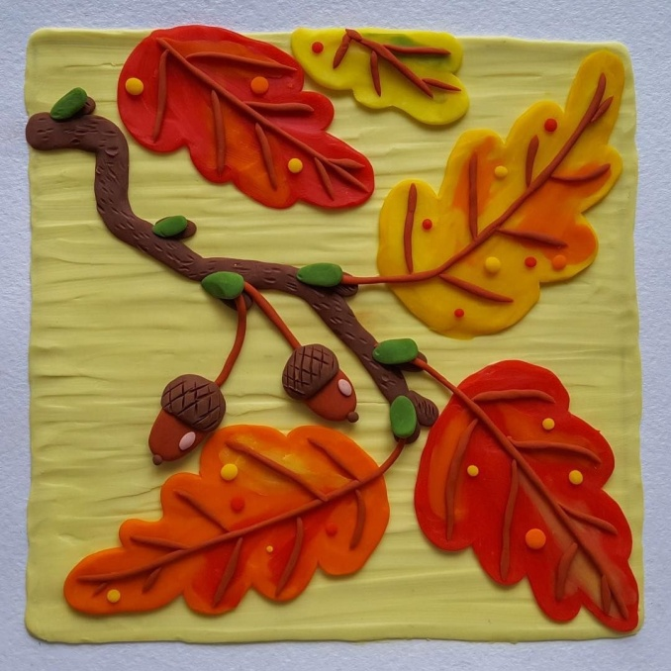
Пластилиновая мозаика
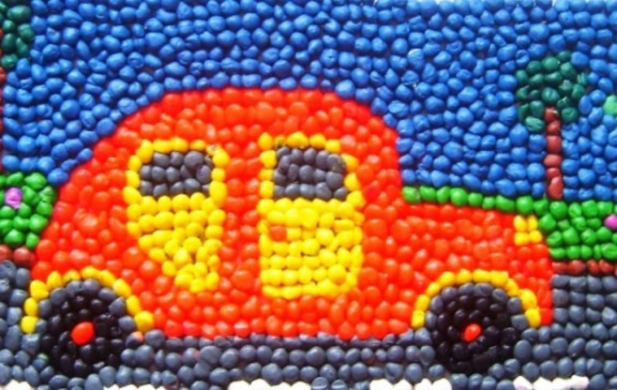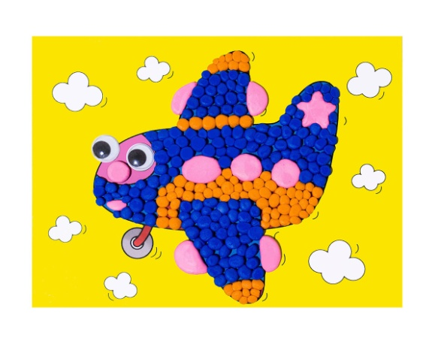
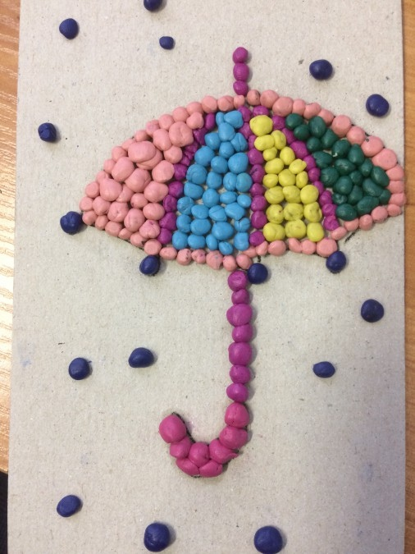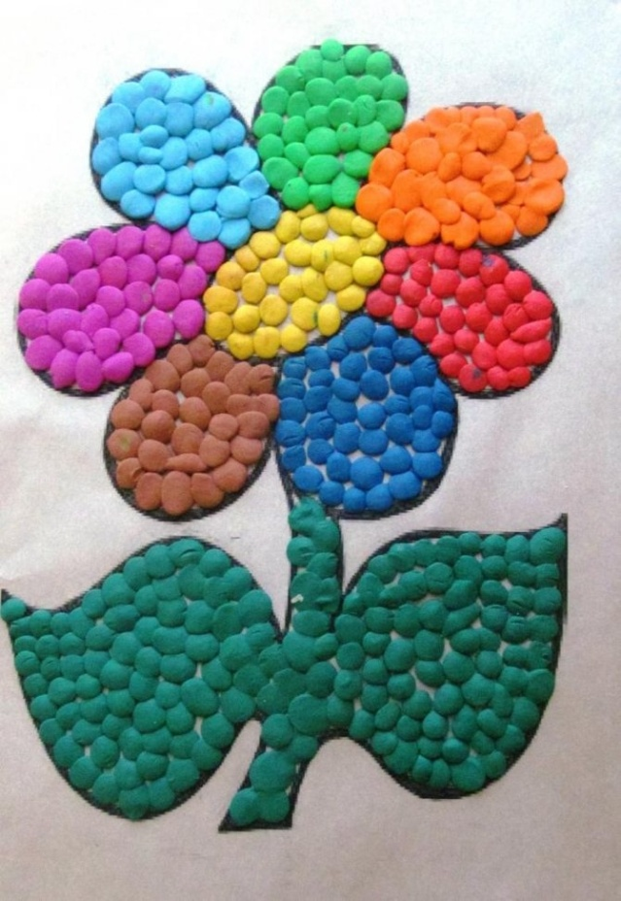

Заботливые родители всегда найдут возможность влиять на развитие творческих способностей детей посредством пластилинографии. Это, пожалуй, самый доступный и увлекательный способ решить многие вопросы развития и воспитания, тем самым подготавливая дошколят к школьному обучению и обогащая семейный досуг.

